23 – 29 января – Неделя информированности о важности диспансеризации и профосмотров

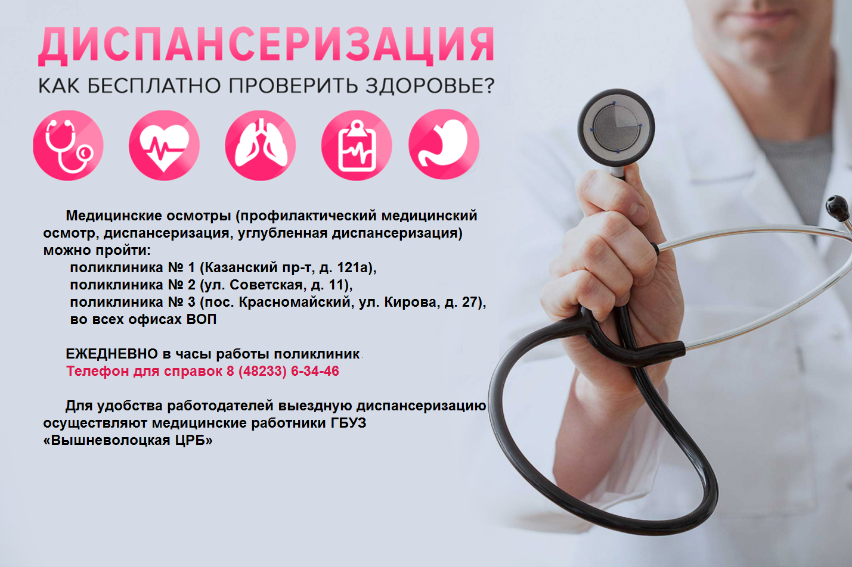
Ответственное отношение к своему здоровью поможет не только улучшить качество жизни, но и позволит увеличить её продолжительность. Проверить свое здоровье можно с помощью профилактических осмотров и диспансеризации, которые помогают предотвратить развитие заболеваний, а также диагностировать заболевания на ранней стадии для скорейшего начала их лечения.
В медицинских организациях Вышневолоцкого городского округа продолжаются плановые профилактические медицинские осмотры и диспансеризация взрослого населения.
Диспансеризация проводится раз в три года для граждан в возрасте от 18 до 39 лет включительно и ежегодно - для людей от 40 лет и старше, а также для отдельных категорий граждан. Она включает в себя прием терапевта, флюорографию, ЭКГ, анализы, в том числе скрининг на онкологию.
Тем, кто перенес коронавирусную инфекцию, в рамках углубленной диспансеризации предложат сдать общий и биохимический анализы крови, измерят насыщение крови кислородом (сатурацию), проведут тест с 6-минутной ходьбой, спирометрию, рентген грудной клетки, анализ на определение концентрации D-димера в крови, помогающий выявлять признаки тромбообразования. Все эти обследования можно пройти за один день.
Медицинские осмотры (профилактический медицинский осмотр, диспансеризация, углубленная диспансеризация) для населения бесплатны.

#дниздоровьяволочек

